第二部分：华师大学城校区校园碳足迹调研报告
一、校园碳足迹的研究背景
关于校园低碳建设的研究，国内外的文献基本上都是研究两个问题：一个是对校园存在的高碳现象的分析，另一个是相应的措施建议的提出。国外一般直接对第二个问题进行研究，且从定量的角度出发，通过实际测量的方式计算出校园的碳排放数据，即碳足迹来说明问题。具体操作是先测量一次碳足迹，之后在校园内实施他们提出的低碳方法，然后再进行多一次的碳足迹测量。通过前后两次的碳足迹对比量的减少来说明措施的可行性，从实证层面上检验低碳措施。其中最为典型的例子是加州大学的伯克利分校，他们的一个专门小组对校区内的碳排放量和减排的具体措施都进行了详尽的数据收集和分析，在此基础上制定了相应的减排目标。而国内的文献多数从定性的角度出发，概括出校园高碳浪费的现象，然后指出现象存在的原因，最后提出相应的解决思路。只是这样的研究思路，对于第二个问题大部分都只是停留在规范分析的层面上，没能为自己的建议提供足够的支持。不过近些年来也开始有部分高校进行了对低碳校园建设的实证研究。三峡大学水利与环境学院的张婷等人（2012）根据碳足迹的间接计算公式，通过收集学校内四个不同功能区（学生区、居民区、教学行政区、公共活动区）的用电量和用水量数据计算出各个区对应的碳足迹，经过统计分析之后针对不同的功能区提出对应的对策措施。姚争等人(2011)以北京大学作为研究对象，把能源，交通，日常生活作为研究碳足迹的内容，分析北京大学的生态足迹，并与国内外其他高校的碳足迹进行比较。王菲凤等根据生态足迹成分法的基本原理和计算模型，评价了福州大学城所高校新校区2006年的校园生态足迹和生态效率，并分析了其主要影响因素。鲁丰先等运用生态足迹成分法从能源、食物、垃圾、水、纸张和校际交通6个方面计算和分析了河南大学2006年的生态足迹，提出了减少校园生态足迹的措施和建设资源节约型学校的建设。姚争等人也以生态足迹理论研究北京大学的低碳校园建设。此外还有中南大学的陈宝玉等人（2012）以中南大学为对象，结合访谈与问卷的方法定量核算出学校物质能源输入输出及碳循环的碳排放清单，并结合对校园低碳问题的归纳，在此基础上提出具体的低碳校园建设方案。

二、华师校园碳足迹研究的目的
综合国内外关于碳足迹的研究，我们小组发现，国外的碳足迹研究是为了给低碳措施提供定量支持，而在国内，因为研究的投入成本与周期等问题的存在，虽然计算出碳足迹，但未能借此为低碳措施提供数据支撑。虽然碳足迹实证研究的投入成本较高，但其相对于国内已有的大部分规范研究而言确实拥有明显的研究价值。鉴于成本与收益方面的考虑，本小组选取较为经济可行的方法测算校园碳足迹，在不影响研究结果的前提下将成本尽量缩减。综合国内外的文献资料以及小组成员的讨论交流情况，此次的碳足迹研究主要有四个目的：
1.为低碳校园建设的主体——大学生提供一份具体直观的校园碳排放量报告；
2.通过碳足迹计算器这种较为新鲜的形式传播碳足迹的概念，进而传播校园低碳意识；
3.依据大学城高校之间的碳足迹具有相似性这一前提假设，以华师为中心进行整个大学城甚至更大范围的碳足迹概念的辐射传播，在高校中高效传播低碳行为意识；
4.通过前后两次碳足迹的数据对比为碳足迹的营销推广以及本小组提出的校园低碳建设建议的有效性提供实证支持。

三、华师校园碳足迹研究的意义
华师校园碳足迹的研究只要有两个的意义：一个是提供了更加可靠的低碳措施实证研究、另一个是更为高效的传播了低碳意识。对于前者，相比较国内已有的大部分高碳现象和低碳措施的规范研究，甚至少数高碳现象的实证与低碳措施的规范相结合的研究，本小组的校园碳足迹调研通过较为经济但不失研究价值的方法进行的是高碳现象和低碳措施的实证研究，研究成果更加具有说服力，并且为国内关于低碳措施的实证研究提供了有效可行的借鉴经验。对于后者，碳足迹既是呈现大学生不合理排碳活动的一种形式，又是贴近学生日常工作生活的碳概念，对于它的研究无形之中也提供了一种有效的推广低碳行为意识的方法。以碳足迹为媒介可以让大学生能够对高碳现象有直观的概念，并借助碳足迹计算器这种能迎合其热衷于新鲜事物的心理的工具对低碳意识行为进行推广，可以让低碳行为意识得到高效的传播。

四、概念
碳足迹，英文为Carbon Footprint，是指企业机构、活动、产品或个人通过交通运输、食品生产和消费以及各类生产过程等引起的温室气体排放的集合。对于碳足迹的准确定义目前还没有统一，各国学者有着各自不同的理解和认识，如表1所示：
来源 | 定义
BP（2007） | 碳足迹是指人类日常生活过程中所排放的CO2总量
Energetics（2007） | 碳足迹是人类在经济活动中所直接和间接排放的CO2总量
ETAP（2007） | 碳足迹是指人类活动过程中所排放的温室气体转化的CO2等价物，来衡量人类对地球环境的影响
Hammond（2007） | 从功能和含义上看，碳足迹应称之为个人或活动所释放的碳重量，所以碳足迹应改为“碳重量”或其他相关词汇
WRI/WBCSD | 将碳足迹定义为三个层面：第一层面是来自机构自身的直接碳排放；第二层面将边界扩大到为该机构提供能源的部门的直接碳排放；第三层面包括供应链全生命周期的直接和间接碳排放
Carbon Trust（2007） | 碳足迹是衡量某一种产品在其全生命周期中（原材料开采、加工、废弃产品的处理）所排放的CO2以及其他温室气体转化的CO2等价物
POST（2006） | 碳足迹是指某一产品或过程在全生命周期内所排放的CO2和其他温室气体的总量，后者用每千瓦时所产生的CO2等价物（gCO2eq/kWh）来表示
Wiedmann & Minx（2007） | 碳足迹一方面为某一产品或服务系统在其全生命周期所排放的CO2总量；另一方面为某一活动过程中直接和间接排放的CO2总量，活动的主体包括个人、组织、政府以及工业部门等
Global Footprint Network（2007） | 碳足迹是生态足迹的一部分，可看作化石能源的生态足迹
Grub & Ellies（2007） | 碳足迹是指化石燃料燃烧室所释放的CO2总量
简单来说，碳足迹就是相关主体进行相关活动直接或间接排放的CO2总量。而根据高校的特点，可以利用成分法，即测算各种活动的量化情况来计算校园碳足迹。
五、计算方法
通过对国内外的相关研究成果的梳理，并且结合华师现阶段的资源条件，我们决定从校园总体的用水和用电情况进行碳足迹的测算。原因在于：1.无论是企业、学校、家庭还是其他组织机构，用水和用电都是最主要的碳排放来源；2.对于各大高校来说，用水量和用电量的数据相对于其他活动的数据较容易获得；3.用水量和用电量的数据较容易统计，因为学校的用水和用电实行统一收费计算，有现成的数据。而其他诸如粮食或者肉类消耗量对于测算主体来说计算难度较大。以下是相关计算公式：
整个校区用电的CO2排放量（kg）=用电量（度）x 0.785
整个校区用水的CO2排放量（kg）=用水量（吨）x 0.194
除此之外，还可以借助碳足迹计算器进行学生个人的碳足迹计算。如图是我们小组决定使用的国内碳足迹计算器：
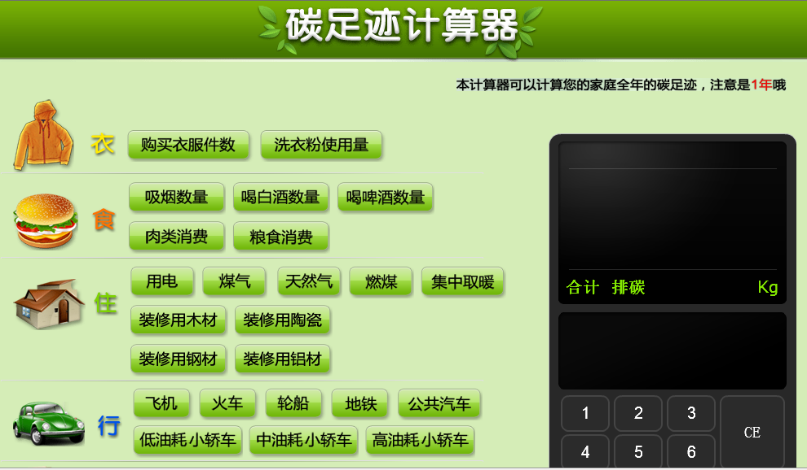
测算主体需要输入个人在学校的相关消费数据，计算出自己一年的校园碳足迹。
六、相关应用
结合国内外的相关文献以及网络上的相关信息，我们小组总结出碳足迹三个方面的应用：
1.纵向时间对比——即通过本校碳足迹环比和同比的变化情况分析校园碳排放的情况以及确定相应的低碳排放标准；
2.横向对比——即通过在相同时期内与其他高校的碳足迹进行对比，分析差异以及差异产生的原因，并针对这些原因提出对应的低碳措施；
3.碳中和——“碳补偿林”已经成为减少碳足迹的普通措施，通过计算可以确定需要种多少棵树才能吸收对应的碳排放量，实现碳中和。
一般地，通过成份法计算得到的碳足迹适合前两种应用，而通过碳足迹计算器计算出来的碳足迹则适合第三种应用。
七、具体操作
1.成份法——通过用水、用电量测算碳足迹
（1）纵向对比
以下是华师2013年3、4月份的用水用电量以及对应的碳足迹情况：
月份 | 用水量/吨 | 用水碳足迹/kg | 用电量/度 | 用电碳足迹/kg
3月 | 260602.53 | 50556.89 | 293471.01 | 230374.74
4月 | 219583.35 | 42599.17 | 983584.93 | 772114.17
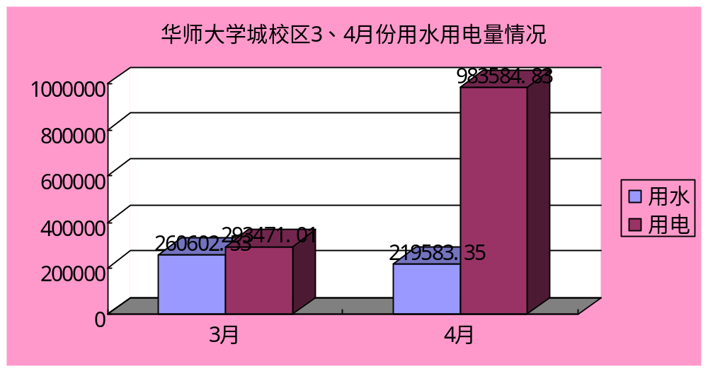
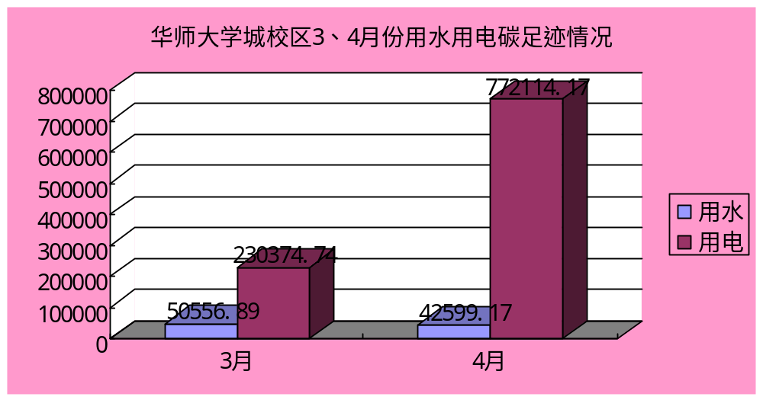
可以计算出用水碳足迹的环比增长为—15.74%，用电碳足迹的环比增长为235.16%。通过更多的数据可以确定一个比较合适的碳足迹控制标准。这个标准的确定让每月的用水用电量控制可以有具体明确的目标，同时也为确定相关低碳措施的绩效提供了依据。
（2）横向对比
我们通过学校相关部门取得2012年大学校区教学区与生活区的用水量和用电量数据，并通过合理的估算计算出了2012年的用水、用电碳足迹。同时，结合其他高校碳足迹调研报告的用水用电碳足迹数据，整理出以下的部分高校碳足迹比较情况：
高校 | 建筑面积/万平方米 | 用水碳足迹/kg | 用电碳足迹/kg
华南师范大学大学城校区 | 57.6 | 493429.02 | 5308178.79
北京大学 | 177.0 | 1518036.40 | 131349966.6
中南大学 | 386.0 | 2882657.09 | 122409399.8
通过对比可以得到学校间碳足迹的差异，例如面积三倍于华师的北京大学，其用水碳足迹也差不多是华师的三倍，但其用电碳足迹却是华师大的25之多，具体原因还需要进一步考究。同样的，中南大学的面积是北京大学的2.2倍，用水碳足迹是其1.9倍，但用电碳足迹却少于北京大学，这也需要通过进一步的调查才能确定原因。
2.碳足迹计算器——直接计算个人碳足迹
碳中和
借助碳足迹计算器，我们选取了30位华师学生进行了测算。如下是碳足迹数据的收集情况：
1 | 2 | 3 | 4 | 5 | 6
349.46 | 446.76 | 108 | 1389 | 1637.11 | 1579.29
7 | 8 | 9 | 10 | 11 | 12
1491.91 | 907.67 | 214 | 1093.58 | 708.23 | 978.2
13 | 14 | 15 | 16 | 17 | 18
368.42 | 1190.2 | 717.42 | 1169 | 565.82 | 159.97
19 | 20 | 21 | 22 | 23 | 24
1889.66 | 851.7 | 741.35 | 965.32 | 965.32 | 1006.46
25 | 26 | 27 | 28 | 29 | 30
3379.62 | 329.837 | 1217.3 | 2050.44 | 940.61 | 618.46
同时，我们也作出相应的散点图：
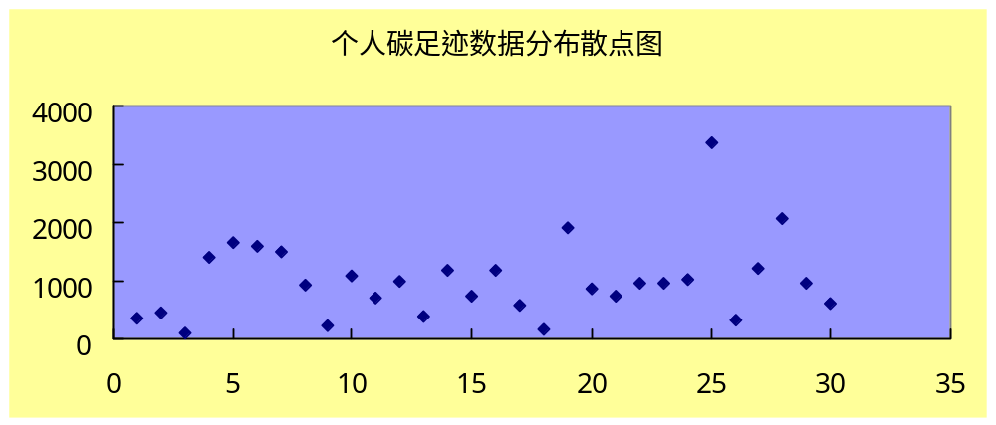
从散点图中可以看出学生个人碳足迹的一个大概分布，主要分布在1000kg附近，也有比较远离的点，接近4000kg。
最终算出来的个人平均碳足迹为1001kg(注：该数据以30名被试者的数据作为计算基础，剔除最高值和最低值，以剩下的28个数据进行算术平均)。通过查阅相关资料可知种一棵树能够吸收78.5kg的CO2，因此平均每人需要种12.75棵树才能实现碳中和。而2013年华师大学城校区的学生总数是12288人，因此计算出整个一年的学生碳足迹为12300288kg，一共需要种156691.57棵树才能实现碳中和。

附录
碳足迹数据登记表
注意事项：
1.时间跨度是一年，如果太难操作的话就按一个星期或是一天的数据去乘上相应的时间数得出一年的数据；
2.按实际情况填写，没有的项目填“0”；
3.网址是http://www.gloriam.cn/carboncommon.html；
4.碳足迹计算器算每次填新项目时显示的是碳足迹是累加值。

项目 | 明细项目 | 单位 | 数据
衣 | 购买衣服数量 | 件
衣 | 洗衣粉使用量 | kg
食 | 吸烟数量 | 包
食 | 喝白酒数量 | kg
食 | 喝啤酒数量 | 瓶
食 | 肉类消费 | kg
食 | 粮食消费 | kg
住 | 用电 | 度
住 | 煤气 | 立方米
住 | 天然气 | 立方米
住 | 燃煤 | 顿
住 | 集中取暖 | 平方米
住 | 装修用木材 | 立方米
住 | 装修用陶瓷 | 平方米
住 | 装修用钢材 | kg
住 | 装修用铝材 | kg
行 | 飞机 | 公里
行 | 火车 | 公里
行 | 轮船 | 公里
行 | 地铁 | 站
行 | 公共汽车 | 公里
行 | 低油耗小轿车 | 公里
行 | 中油耗小轿车 | 公里
行 | 高油耗小轿车 | 公里
用 | 塑料袋使用量 | 个
 | 纸制品 | kg
 | 一次性筷子 | 双
碳足迹 |  | kg

